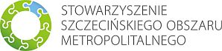

KONSULTACJE SPOŁECZNE
STRATEGII ROZWOJU SZCZECIŃSKIEGO OBSZARU METROPOLITALNEGO

Szanowni Państwo

Serdecznie zapraszamy do wzięcia udziału w konsultacjach społecznych propozycji celów rozwojowych Szczecińskiego Obszaru Metropolitalnego (SOM). Spotkania konsultacyjne
są przeprowadzane w ramach Projektu „Strategia Rozwoju Szczecińskiego Obszaru Metropolitalnego sposobem na skuteczne podnoszenie jakości usług publicznych” (Strategia SOM).

Konsultacje odbędą się w Urzędzie Gminy Kołbaskowo , Kołbaskowo 106 w dniu:
- 09.07.2014 (środa) o godz. 15:00

Przedmiotem konsultacji będzie zaproponowana przez Zespół Ekspertów Wykonawcy Strategii SOM siatka celów rozwojowych, w związku z tym w załączeniu przesyłamy:
- projekt celów rozwojowych wraz z Analizą SWOT SOM oraz sygnalnym (wstępnym) opisem działań w każdym z celów operacyjnych, w niektórych przypadkach zobrazowanym listą przykładowych projektów
- materiały diagnostyczne (Diagnoza SOM oraz 6 Ekspertyz usług publicznych) dostępne
do pobrania na stronie:
  - http://1drv.ms/1mdBpRw

Wspólnie z Państwem chcielibyśmy zastanowić się nad najważniejszymi działaniami istotnymi dla rozwoju SOM, w tym Gminie Kołbaskowo. Jesteśmy przekonani, że zebrany materiał pozwoli nam opracować dokument strategiczny odpowiadający ambicjom i oczekiwaniom nas wszystkich.

Dziękujemy za Państwa zaangażowanie.

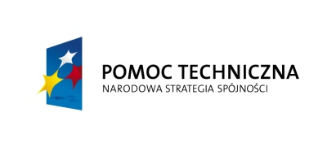 | 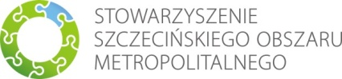 | 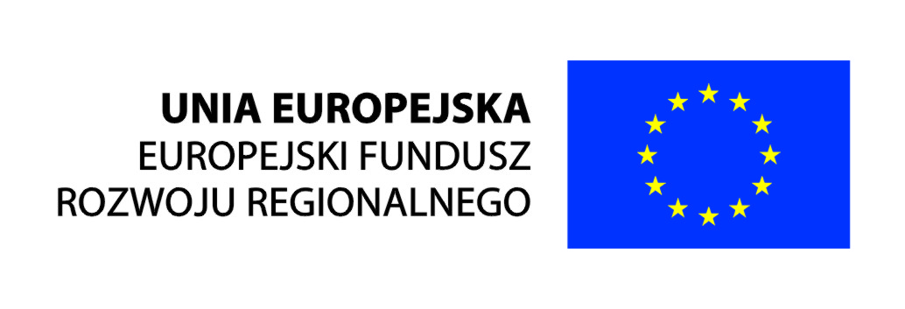
Projekt częściowo finansowany przez Unię Europejską w ramach
Programu Operacyjnego Pomoc Techniczna 2007-2013

